Ticket to Ride Vietnam: Thiết kế kiến trúc Client–Server và vòng đời phòng
- PHỤ TRÁCH: Lê Anh Tuấn.

1. Quyết định chính
- Server giữ mọi phòng trong bộ nhớ, mỗi phòng chạy trên một hàng đợi lệnh riêng, và chỉ ghi SQL Server khi trạng thái ván đổi. Người chơi rời đi được xử lý theo ba mức: ngắt kết nối, rời phòng chờ, rời trận. Nguồn là bản giao thức đã cập nhật (phần A đến F); điểm nào nằm ngoài đó mang nhãn [Đề xuất].
Chủ đề | Quyết định | Lý do
Luồng xử lý | Mỗi phòng một hàng đợi lệnh (Channel<RoomCommand>) và đúng một vòng lặp đọc | Mọi hành động trong phòng chạy tuần tự (§10, TC-10), không cần khóa trên trạng thái ván
Lưu phòng | ConcurrentDictionary theo roomCode trong RoomManager; chỉ mục playerId và resumeToken trong SessionManager | Tra cứu nhanh khi nhiều kết nối truy cập cùng lúc
Mã phòng | 6 chữ số ngẫu nhiên, kiểm tra trùng lúc tạo | Khớp quy tắc phòng ở bản cập nhật
Độ bền | Bộ nhớ là bản làm việc; SQL Server là bản bền, ghi cùng transaction với reqId đã xử lý | Phục hồi được sau khi server khởi động lại (phần E, F.5)
Phòng chờ | Không ghi SQL Server [Đề xuất] | Chưa có ván để khôi phục; khởi động lại chỉ làm mất phòng chờ
Trạng thái phòng | Trên đường truyền giữ LOBBY, IN_GAME, ENDED; nội bộ thêm RECOVERING và CLOSED | Phần chỉ server cần thì không đổi giao thức
Rời phòng | Ba mức: ngắt kết nối (tạm thời), rời phòng chờ (LEAVE_ROOM), rời trận (LEFT_MATCH) | Khớp quyết định “không chỉ bỏ lượt” (D.4)
Mốc thời gian | Heartbeat 15 giây, phát hiện mất kết nối 45 giây, chờ nối lại ở lượt 60 giây, xác nhận khôi phục 60 giây | Thông số đã duyệt (phần B)

2. Kiến trúc Client–Server
- Client chỉ nói chuyện với server qua một kết nối TCP; trong server, mọi thông điệp đi qua Connection và Dispatcher rồi vào hàng đợi của đúng một phòng.
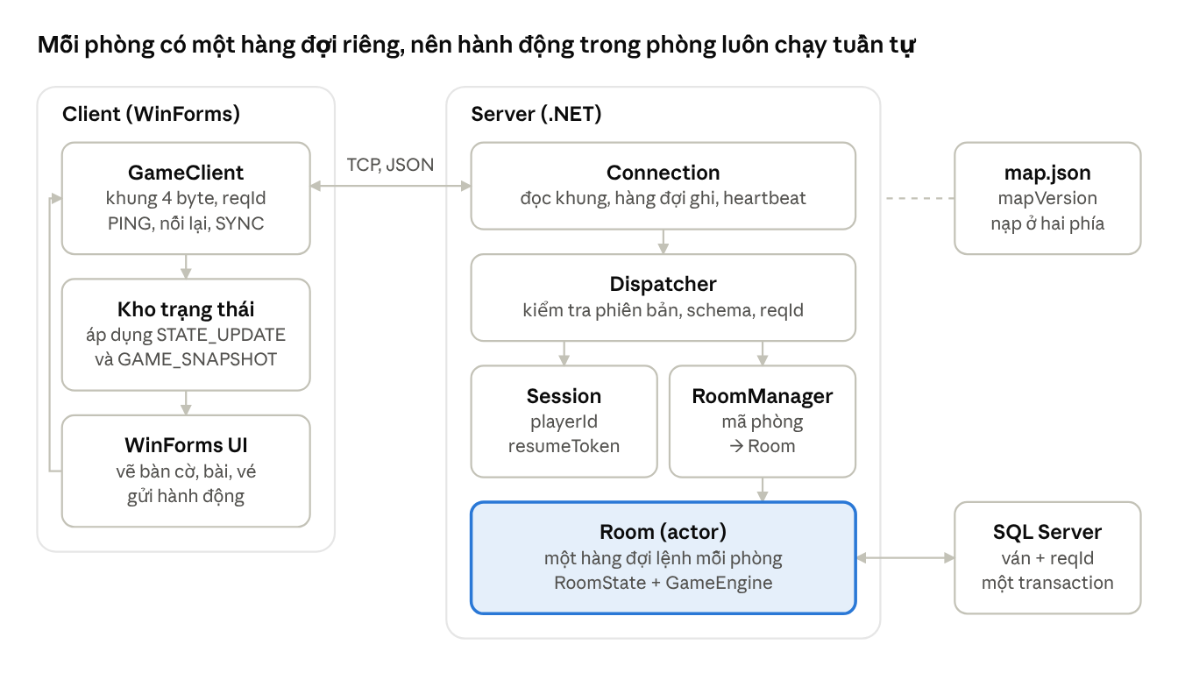
kiến trúc Client–Server · 9 thành phần, 1 hàng đợi mỗi phòng
- Mũi tên đi xuống là đường của thông điệp; phản hồi và sự kiện quay ngược theo hàng đợi ghi của từng Connection. map.json (nét đứt) được hai phía nạp riêng, nên mapVersion phải khớp ngay lúc HELLO.
Thành phần | Trách nhiệm | Không làm
WinForms UI | Vẽ bàn cờ, bài, vé; biến thao tác của người chơi thành lời gọi GameClient | Tự tính điểm hay kiểm tra luật
Kho trạng thái | Giữ trạng thái cục bộ, áp dụng STATE_UPDATE, thay toàn bộ khi nhận GAME_SNAPSHOT | Trộn snapshot với dữ liệu cũ
GameClient | Đóng và đọc khung, sinh reqId, gửi PING mỗi 15 giây, nối lại bằng resumeToken, gửi SYNC_REQUEST khi lệch phiên bản | Giữ trạng thái ván
Connection | Một thể hiện cho mỗi client: đọc khung, hàng đợi ghi (một luồng ghi), heartbeat | Biết luật chơi
Dispatcher | Kiểm tra phiên bản, schema, hướng gửi, bắt HELLO trước mọi thông điệp khác; đẩy lệnh vào hàng đợi phòng | Đổi trạng thái ván
Session | Gắn playerId với Connection và resumeToken, theo dõi LastSeenUtc | Xử lý hành động chơi
RoomManager | Tạo phòng, tra roomCode ra Room, dọn phòng CLOSED | Xử lý lệnh bên trong phòng
Room (actor) | Sở hữu RoomState, GameEngine và các đồng hồ; xử lý lệnh tuần tự, ghi SQL Server, phát phản hồi và sự kiện | Ghi thẳng vào socket
SQL Server | Lưu trạng thái ván và reqId đã xử lý; nguồn để khôi phục | Nằm trên đường xử lý của mỗi thông điệp đọc

3. Vòng đời phòng
- Phòng đi theo một đường: LOBBY, rồi IN_GAME, rồi ENDED, và có thể vào RECOVERING nếu server khởi động lại giữa ván; mọi đường đều kết thúc ở CLOSED.
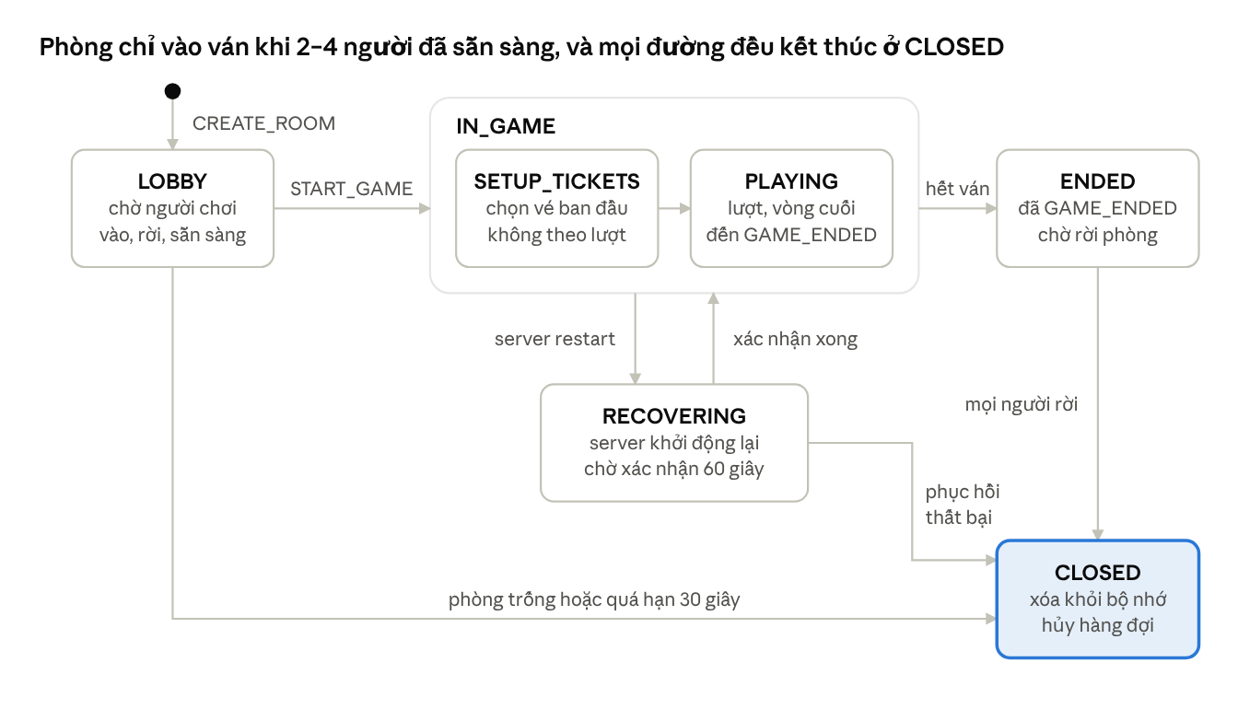
vòng đời phòng · 6 trạng thái, 9 chuyển trạng thái
- Sơ đồ dùng tên trạng thái nội bộ. Trên đường truyền, ROOM_UPDATED.status chỉ có LOBBY, IN_GAME và ENDED; RECOVERING đến client dưới dạng thông báo khôi phục, còn CLOSED là lúc phòng biến mất.
Trạng thái | Ý nghĩa | Vào bằng | Thoát bằng
LOBBY | Chờ đủ người, đặt sẵn sàng | CREATE_ROOM hợp lệ | START_GAME hợp lệ (2–4 người, mọi người khác đã sẵn sàng); hoặc phòng trống, hoặc quá hạn 30 giây thì sang CLOSED
IN_GAME / SETUP_TICKETS | Mỗi người chọn vé ban đầu cùng lúc | START_GAME | Người cuối giữ vé xong thì sang PLAYING
IN_GAME / PLAYING | Chơi theo lượt; vòng cuối khi một người còn không quá 2 quân tàu | Hết SETUP_TICKETS | turnsRemaining về 0, phát GAME_ENDED, sang ENDED; hoặc server khởi động lại, sang RECOVERING
RECOVERING | Server vừa khôi phục ván từ SQL Server, chờ xác nhận 60 giây, không nhận hành động làm đổi ván | Khởi động lại khi còn ván chưa kết thúc | Xác nhận đủ, hoặc loại người không xác nhận, rồi quay về trạng thái đã lưu; dữ liệu hỏng không phục hồi an toàn được thì sang CLOSED (mã lỗi còn chờ chốt)
ENDED | Đã gửi GAME_ENDED; hành động mới nhận lỗi GAME_ENDED | Vòng cuối xong | Mọi người rời, hoặc hết 10 phút [Đề xuất], thì sang CLOSED
CLOSED | Phòng đã gỡ khỏi bộ nhớ | Từ LOBBY, RECOVERING hoặc ENDED | Không có, đây là trạng thái cuối

4. Trạng thái kết nối người chơi
- Mỗi người trong phòng có đúng một trạng thái kết nối; chỉ server đổi nó, và chỉ trong vòng lặp của phòng.
Trạng thái | Ý nghĩa | Nhận hành động chơi
CONNECTED | Có kết nối sống, heartbeat đều | Có
DISCONNECTED | Mất kết nối nhưng còn giữ chỗ; đồng hồ ân hạn đang chạy; nối lại được bằng resumeToken | Không
AWAITING_CONFIRM | Chỉ có sau khi server khởi động lại: chờ người chơi xác nhận tiếp tục ván trong 60 giây | Chỉ xác nhận khôi phục
LEFT_MATCH | Đã rời trận: không còn nhận hành động và không quay lại ván này | Không
- Ở phòng chờ không có LEFT_MATCH: người hết ân hạn bị xóa khỏi phòng.
Sự kiện | Từ | Đến | Ghi chú
45 giây không có hoạt động hợp lệ, socket lỗi hoặc đóng, hoặc BYE | CONNECTED | DISCONNECTED | Phát PLAYER_CONNECTION cho cả phòng
HELLO mang resumeToken còn hiệu lực | DISCONNECTED | CONNECTED | Gửi GAME_SNAPSHOT hoặc ROOM_UPDATED, hủy đồng hồ ân hạn
Phòng chờ: quá 30 giây | DISCONNECTED | Bị xóa khỏi phòng | Phát ROOM_UPDATED, chuyển chủ phòng nếu cần
Trong ván: đến lượt người đó và quá 60 giây kể từ lúc lượt bắt đầu, hoặc kể từ lúc mất kết nối nếu muộn hơn | DISCONNECTED | LEFT_MATCH | Quyết định đã chốt (D.3, D.4)
Trong ván: resumeToken hết hạn sau 10 phút | DISCONNECTED | LEFT_MATCH | [Đề xuất] Không còn đường quay lại nên không giữ trạng thái lửng
Server khởi động lại và khôi phục ván | Mọi trạng thái trong ván | AWAITING_CONFIRM | Người đã nối lại nhận thông báo khôi phục (E.2)
Xác nhận tiếp tục trong 60 giây | AWAITING_CONFIRM | CONNECTED | Tên thông điệp xác nhận còn chờ chốt (mục G)
Từ chối hoặc quá 60 giây | AWAITING_CONFIRM | LEFT_MATCH | Lưu SQL Server trước khi nhận hành động mới (E.4)
Hai điểm cài đặt đi kèm:
- Mọi đồng hồ (30 giây ở phòng chờ, 60 giây ở lượt, 60 giây xác nhận) không tự đổi trạng thái. Hết giờ, đồng hồ chỉ đẩy một lệnh TimerFired vào hàng đợi của phòng, kèm số thứ tự để bỏ qua đồng hồ đã bị hủy.
- resumeToken phải được lưu bền cùng ván (nên lưu bản băm) [Đề xuất]. Nếu chỉ nằm trong bộ nhớ thì sau khi server khởi động lại, không ai nối lại được vào ván vừa khôi phục.

5. Lưu phòng trong bộ nhớ
- Server giữ mọi phòng đang hoạt động trong bộ nhớ; SQL Server chỉ là bản sao bền để phục hồi và không nằm trên đường xử lý của từng thông điệp đọc.
class RoomManager { // một thể hiện cho cả server
ConcurrentDictionary<string, Room> rooms; // roomCode -> Room
ConcurrentDictionary<string, string> roomOfPlayer; // playerId -> roomCode
}
class SessionManager {
ConcurrentDictionary<string, Session> byPlayer; // playerId -> Session
ConcurrentDictionary<string, string> byToken; // resumeToken -> playerId
}
class Session { string PlayerId; Connection? Conn; ConnState State; DateTime LastSeenUtc; }

class Room {
string Code; RoomStatus Status; string HostId; int MaxPlayers;
List<Member> Members; // theo thứ tự vào phòng
GameState? Game; // null khi LOBBY
Channel<RoomCommand> Inbox; // đúng một reader
Dictionary<(string playerId, string reqId), CachedReply> Processed;
// tối đa 200 mỗi người
}

5.1 Mô hình hàng đợi mỗi phòng
Phương án | Ưu điểm | Nhược điểm | Chọn
Một khóa cho cả server | Đơn giản nhất | Phòng này làm chậm phòng khác | Không
Một khóa cho mỗi phòng | Phòng độc lập | Dễ quên khóa khi gọi từ đồng hồ hoặc luồng kết nối; khó kiểm thử | Không
Một hàng đợi và một vòng lặp mỗi phòng | Tuần tự hóa tự nhiên, trạng thái phòng chỉ một luồng chạm vào | Cần thiết kế lệnh rõ ràng | Có
- Connection chỉ làm một việc với phòng: Inbox.Writer.TryWrite(cmd). Các lệnh gồm ClientMessage, ConnectionLost, ConnectionRestored, TimerFired, RecoveryConfirm.
- Phòng không ghi thẳng vào socket. Nó gọi session.Conn.Enqueue(frame); mỗi Connection có hàng đợi ghi riêng để một client chậm không làm kẹt cả phòng. Hàng đợi ghi của một kết nối đầy (ví dụ 256 khung) thì đóng kết nối đó và coi như ngắt kết nối; client nối lại sẽ nhận snapshot [Đề xuất].
- roomCode sinh bằng RandomNumberGenerator, thử TryAdd vào rooms, trùng thì thử lại (tối đa 10 lần) [Đề xuất].

5.2 Thứ tự ghi khi có hành động hợp lệ
- Vòng lặp của phòng nhận lệnh, tra Processed theo (playerId, reqId); đã có thì trả lại phản hồi cũ và dừng (F.2).
- Kiểm tra luật trên trạng thái hiện tại; sai thì trả ERROR, không đổi gì.
- Tính trạng thái mới trên bản nháp, tăng stateVersion.
- Ghi SQL Server trong một transaction: trạng thái ván và reqId đã xử lý cùng nhau (F.5).
- Commit xong mới thay bản nháp vào bộ nhớ, rồi gửi ACK và STATE_UPDATE. Ghi lỗi thì trả INTERNAL_ERROR và bộ nhớ giữ nguyên.
- Phòng chờ không đi qua bước 4 (không có ván để khôi phục).

5.3 Dọn dẹp
- CLOSED: gỡ phòng khỏi rooms và roomOfPlayer, đóng Inbox, hủy mọi đồng hồ, thu hồi resumeToken của người trong phòng.
- Phòng ENDED giữ tối đa 10 phút để người chơi xem kết quả, hoặc đến khi mọi người rời, rồi chuyển CLOSED [Đề xuất]. Ván được đánh dấu kết thúc trong SQL Server.
- Phòng chờ trống (người cuối rời hoặc hết ân hạn) chuyển CLOSED ngay.

6. Xử lý client rời phòng
- Server phân biệt ngắt kết nối (tạm thời), rời phòng chờ và rời trận; hậu quả của mỗi cách phụ thuộc giai đoạn của phòng.
Tình huống | Phòng chờ (LOBBY) | Trong ván (IN_GAME) | Sau ván (ENDED)
Mất kết nối (45 giây không hoạt động, socket đóng) | DISCONNECTED, giữ chỗ 30 giây rồi xóa khỏi phòng | DISCONNECTED. Chưa đến lượt: ván tiếp tục. Đến lượt: chờ 60 giây rồi LEFT_MATCH. Đang chọn vé ban đầu: 60 giây rồi tự giữ cả 3 vé (giữ theo tài liệu gốc) | Không ảnh hưởng; bị xóa khỏi phòng khi phòng đóng
LEAVE_ROOM | Rời ngay, phát ROOM_UPDATED | Từ chối bằng ROOM_IN_GAME; muốn thoát thì đóng kết nối | Cho phép; phòng trống thì chuyển CLOSED
Đóng ứng dụng | Gửi BYE rồi đóng, xử lý như mất kết nối | Như mất kết nối, chưa phải LEFT_MATCH ngay | Như LEAVE_ROOM
Chủ phòng rời | Quyền chủ chuyển cho người vào sớm nhất đang CONNECTED; không có ai thì người vào sớm nhất còn lại [Đề xuất] | Chủ phòng chỉ là nhãn, không ảnh hưởng ván | Như trong ván
Nối lại bằng resumeToken | Nhận ROOM_UPDATED | Nhận GAME_SNAPSHOT, kèm pendingOffer nếu đang chọn vé | RESUME_REJECTED vì token hết hiệu lực khi ván kết thúc
Server khởi động lại | Phòng chờ mất (không lưu) | RECOVERING, chờ xác nhận 60 giây | Ván đã đánh dấu kết thúc, không khôi phục

6.1 Thứ tự xử lý khi một người thành LEFT_MATCH
- Đặt trạng thái LEFT_MATCH và thu hồi resumeToken của người đó.
- Nếu đang là lượt của người đó, chuyển turn cho người kế tiếp chưa LEFT_MATCH, trong cùng thay đổi.
- Ghi SQL Server trạng thái sau khi loại, trước khi nhận hành động mới (E.4).
- Phát cho cả phòng PLAYER_CONNECTION mang trạng thái LEFT_MATCH, rồi STATE_UPDATE với turn mới. Hai thông điệp này cần thêm trường trạng thái, xem mục 7.
- Tuyến, quân tàu, bài và vé của người đã rời giữ nguyên; không hoàn trả và không trao cho ai [Đề xuất].
- Ở vòng cuối, lượt của người LEFT_MATCH được bỏ qua và trừ vào turnsRemaining ngay khi tới lượt [Đề xuất], để ván không treo chờ người đã rời.

7. Điểm cần đồng bộ và các mục còn mở
- Thiết kế trên theo phần cập nhật mới của tài liệu giao thức, và phần cập nhật đó đã nêu rõ nó ưu tiên hơn mô tả cũ. Sáu chỗ trong thân tài liệu còn mô tả cũ hoặc thiếu, cần sửa cho khớp trước khi triển khai.
STT | Chỗ trong tài liệu giao thức | Vấn đề | Đề xuất sửa
1 | Mục 9.2 và mục 11.3, StateAction ở mục 10.3 | Còn TURN_SKIPPED và đoạn “một lượt bị bỏ vẫn tính là đã dùng hết lượt”, trái với quyết định LEFT_MATCH (D.4) | Bỏ TURN_SKIPPED; thay bằng chuyển trạng thái LEFT_MATCH và chuyển lượt (mục 6.1)
2 | Mục 9.2, GAME_ABORTED (mục 3.2 và 10.3) | Còn đoạn tả GAME_ABORTED với lý do TOO_FEW_PLAYERS, nhưng phần G nói không tự hủy ván khi còn tối đa một người | Bỏ hoặc đổi điều kiện; cần nhóm chốt cách ván kết thúc khi chỉ còn một người
3 | PlayerPublic.connected, ROOM_UPDATED.players[].connected, PLAYER_CONNECTION | Một giá trị đúng/sai không biểu diễn được LEFT_MATCH | Đổi thành status: 'CONNECTED' | 'DISCONNECTED' | 'LEFT_MATCH' [Đề xuất]
4 | Bảng ở mục 2 | Ghi khung tối đa 65 536 byte, trong khi mã ví dụ, bảng lỗi và phần B dùng 1 048 576 byte | Sửa bảng mục 2 thành 1 048 576
5 | Ví dụ ở mục 4.2 và 4.3 | roomCode ví dụ là K7M2QX (chữ và số), trong khi quy tắc đã đổi thành 6 chữ số | Đổi ví dụ thành 482913
6 | Danh mục thông điệp (mục 3.2) và schema (mục 10.3) | Chưa có thông điệp khôi phục (RECOVERY_REQUIRED, RECOVERY_CONFIRM, RECOVERY_RESULT) và mã lỗi khi khôi phục thất bại | Thêm vào danh mục và schema sau khi nhóm chốt tên (mục G)
Các mục còn mở
- Khi chỉ còn một người chưa LEFT_MATCH, ván tiếp tục một mình hay kết thúc? Phần cập nhật chỉ nói “những người còn lại tiếp tục”.
- Người LEFT_MATCH có được tính điểm và xếp hạng ở GAME_ENDED không, và chính sách uy tín áp dụng ra sao (E.4)?
- Phòng chờ không lưu SQL Server nên mất khi server khởi động lại. Nhóm có chấp nhận không, hay cần lưu cả phòng chờ?
- Thời gian giữ phòng ENDED (10 phút) và hạn resumeToken (10 phút) là đề xuất, chưa được duyệt.

